Izrada leptira.
Treba ti:
- Rola wc papira
- Kolaž, papir u boji ili tempere
- Ljepilo
- Flomaster
- Papir
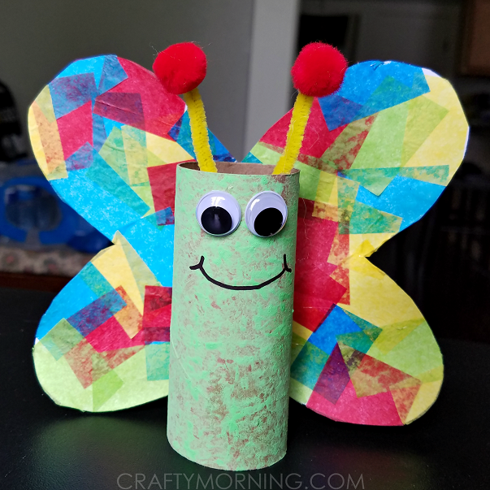
- Obojajte rolu papira temperama ili flomasterima. Nacrtajte usta i oči.
- Papir izrežite u obliku krila te na njega zalijepite kolaž papir u raznim bojama ili ga obojajte flomasterima.
- Zalijepite krila na rolu papira te napravite ticala.

